高雄市梓官區梓官國民小學教學活動記錄表
班級：三年五班 授課教師： 周梅英
校訂課程 | 梓官風情：認識蚵子寮漁港（照片）
活動說明：了解家鄉漁港的歷史故事。
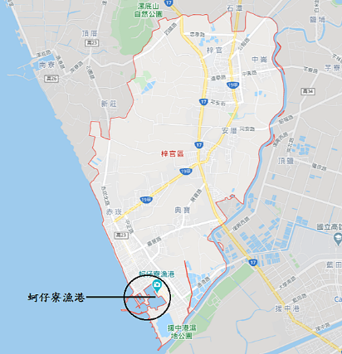 |  | 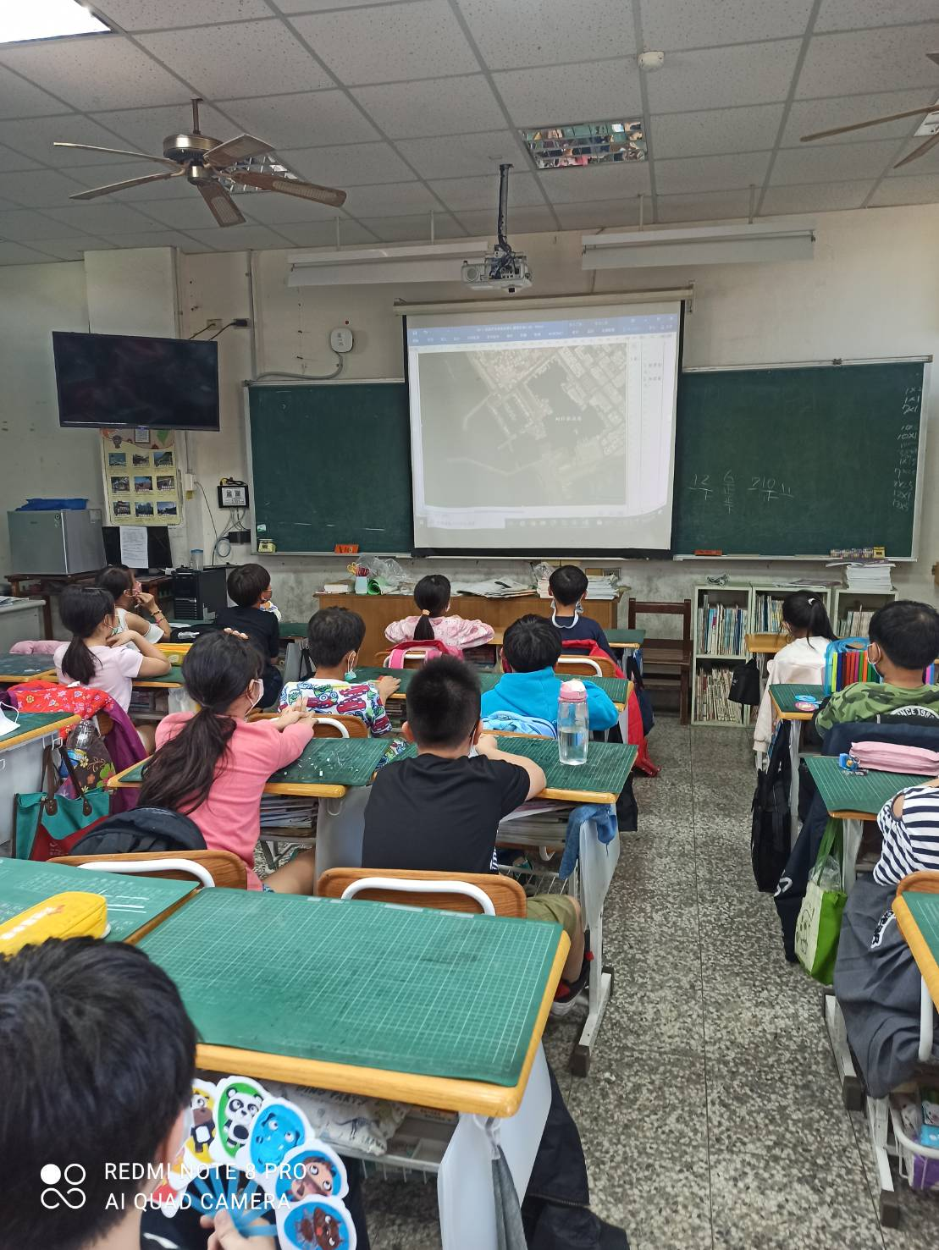

高雄市梓官區梓官國民小學教學活動記錄表
班級：三年五班 授課教師： 周梅英
校訂課程 | 梓官風情：海堤步道（照片）
活動說明：了解興建海堤步道的原因。
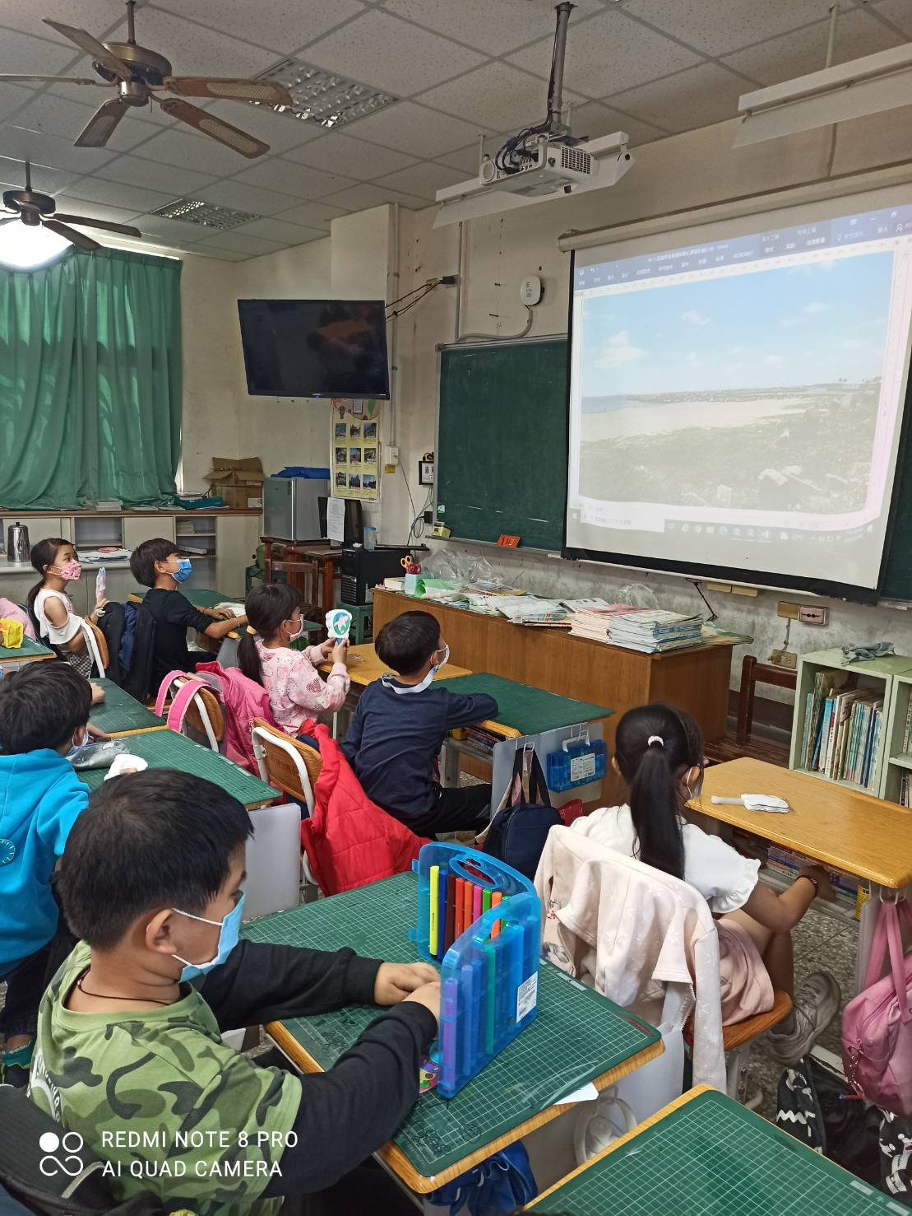 |  | 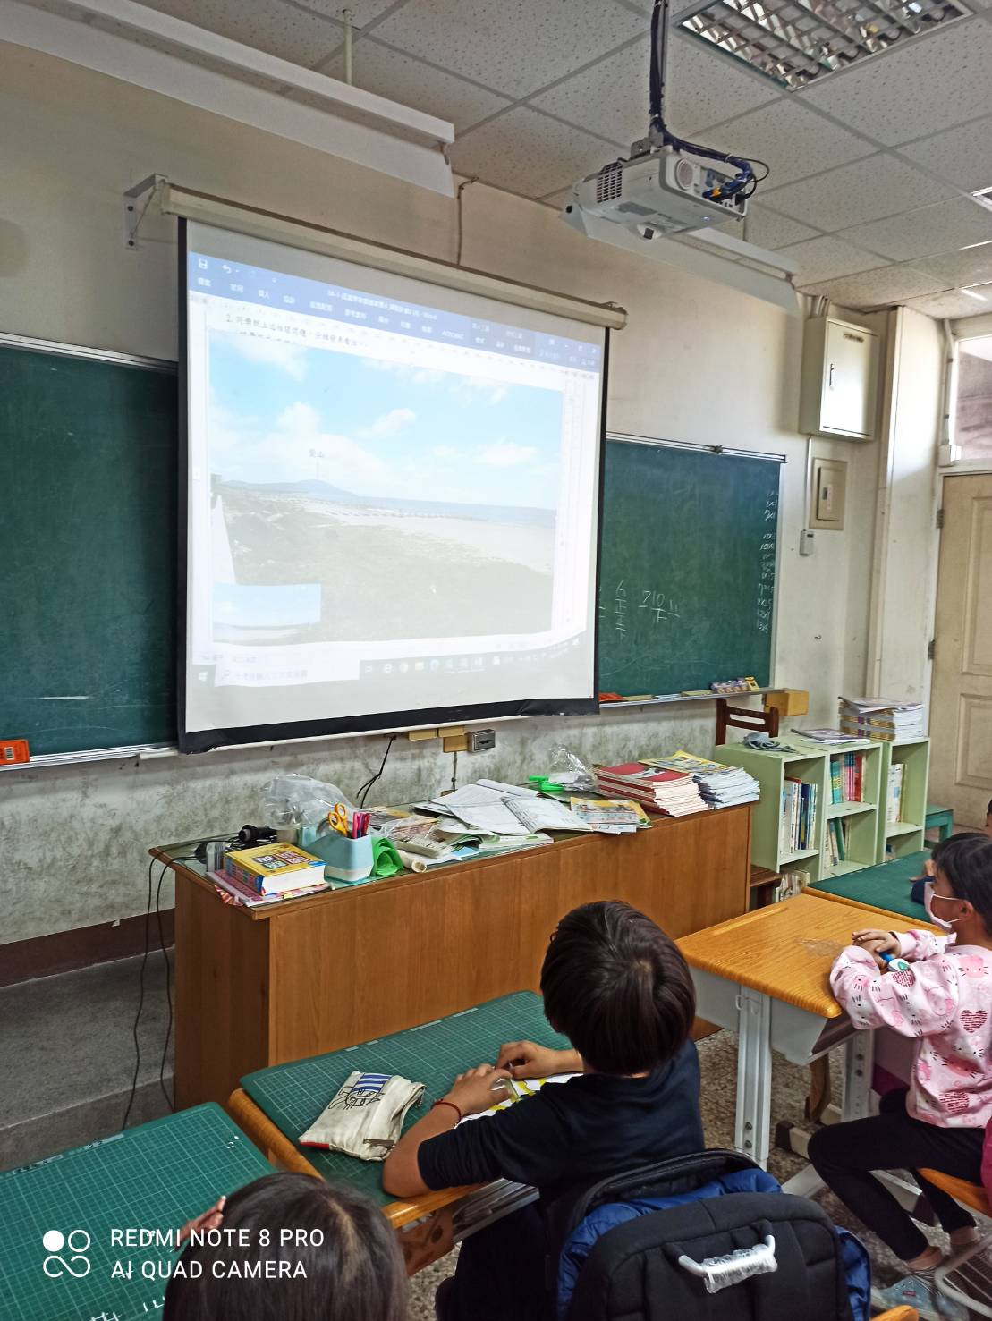

高雄市梓官區梓官國民小學教學活動記錄表
班級：三年五班 授課教師： 周梅英
校訂課程 | 梓官風情：漁港與經濟（海報）
活動說明：觀察蚵仔寮漁港的漁市場活動，並運用媒材與形式，從事以海洋為主題的藝術表現。
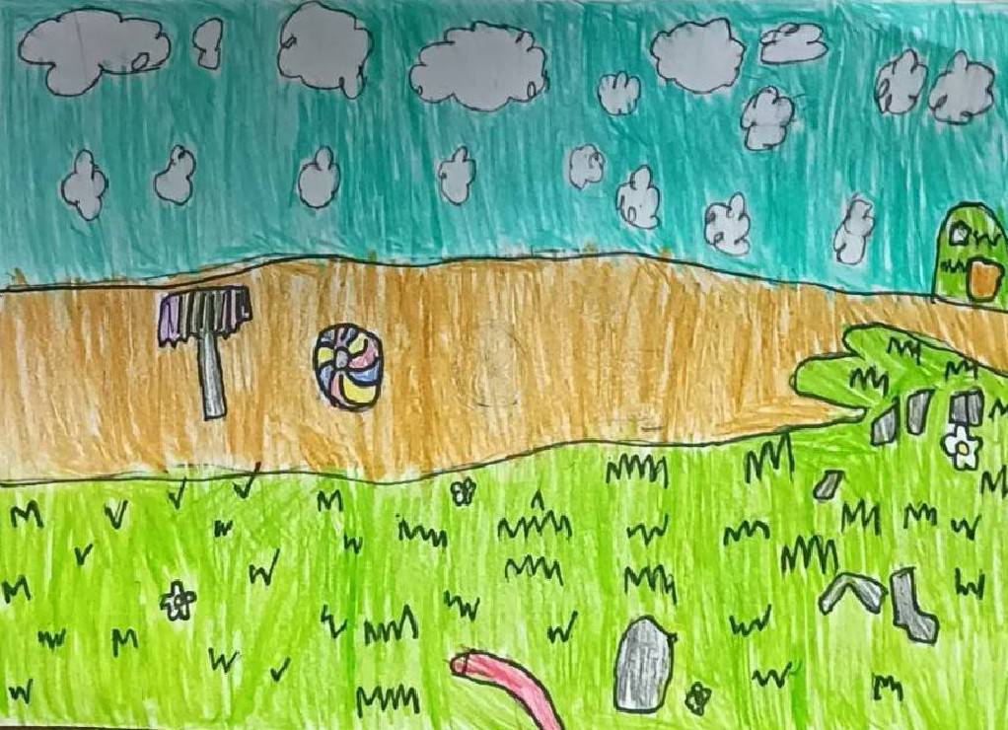 |  | 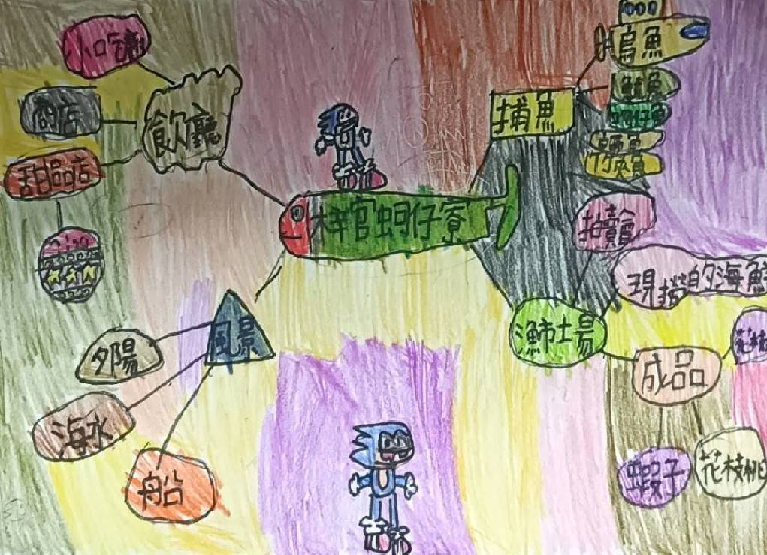

高雄市梓官區梓官國民小學教學活動記錄表
班級：三年 五班 授課教師： 周梅英
校訂課程 | 梓官風情：認識家鄉的河川（照片）
活動說明：認識家鄉的河川及其功用，從地圖上知道梓官區主要河川的情形。
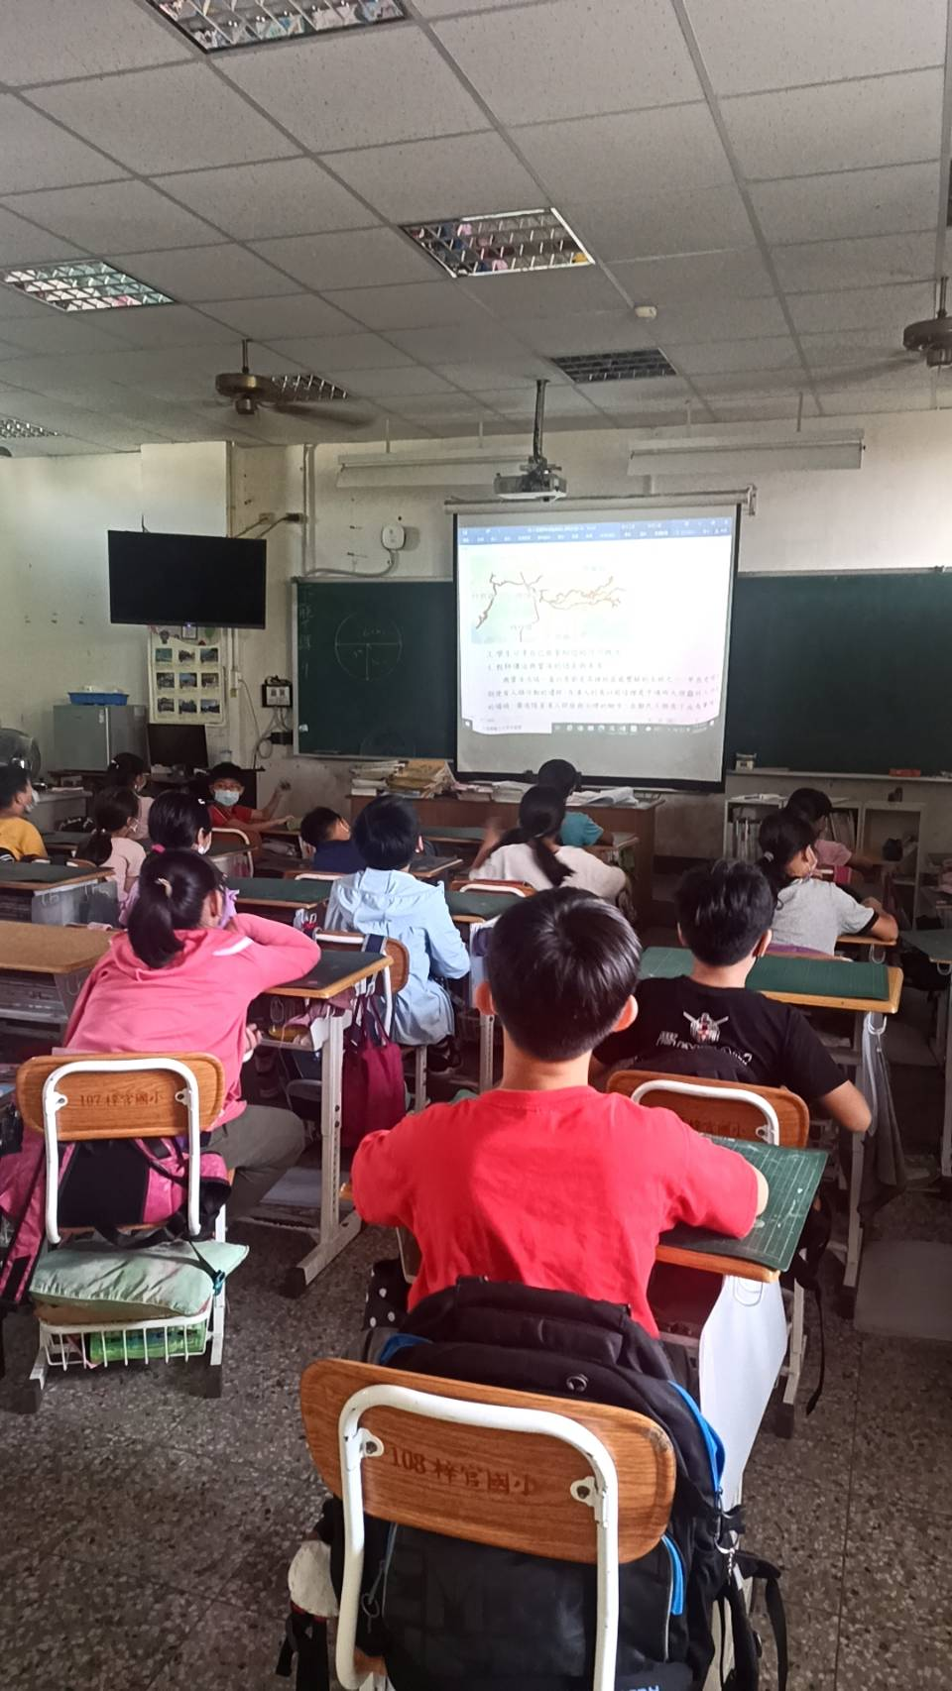 |  | 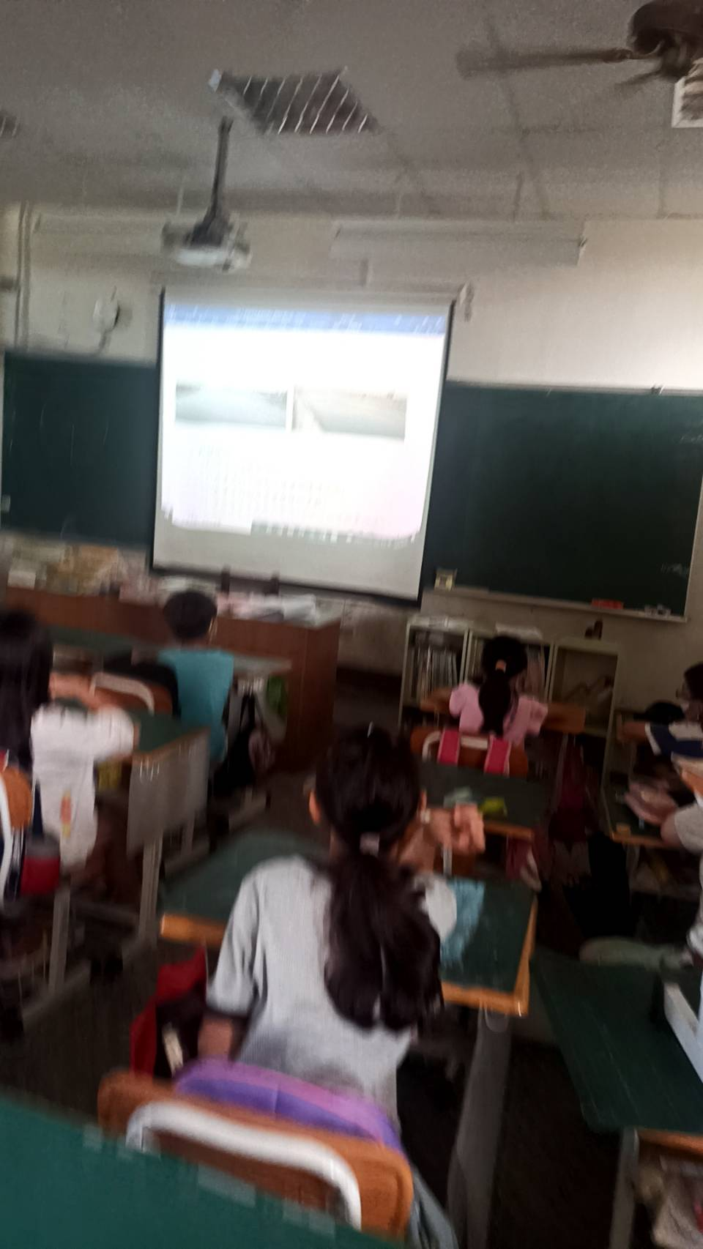

高雄市梓官區梓官國民小學教學活動記錄表
班級：三年五班 授課教師： 周梅英
校訂課程 | 梓官風情：河川海洋污染問題（照片）
活動說明：培養愛惜水資源的態度，減少環境汙染。
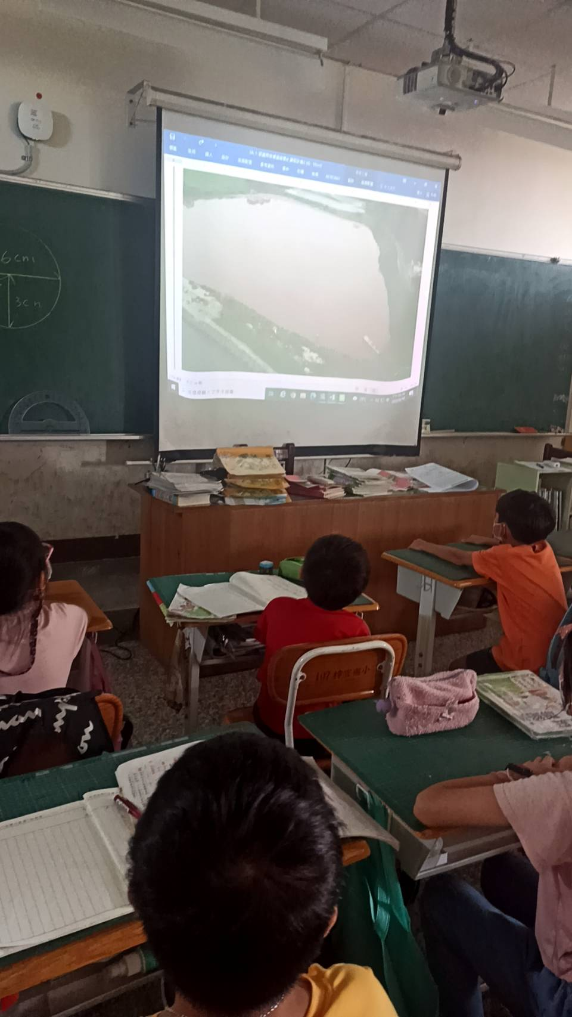 |  | 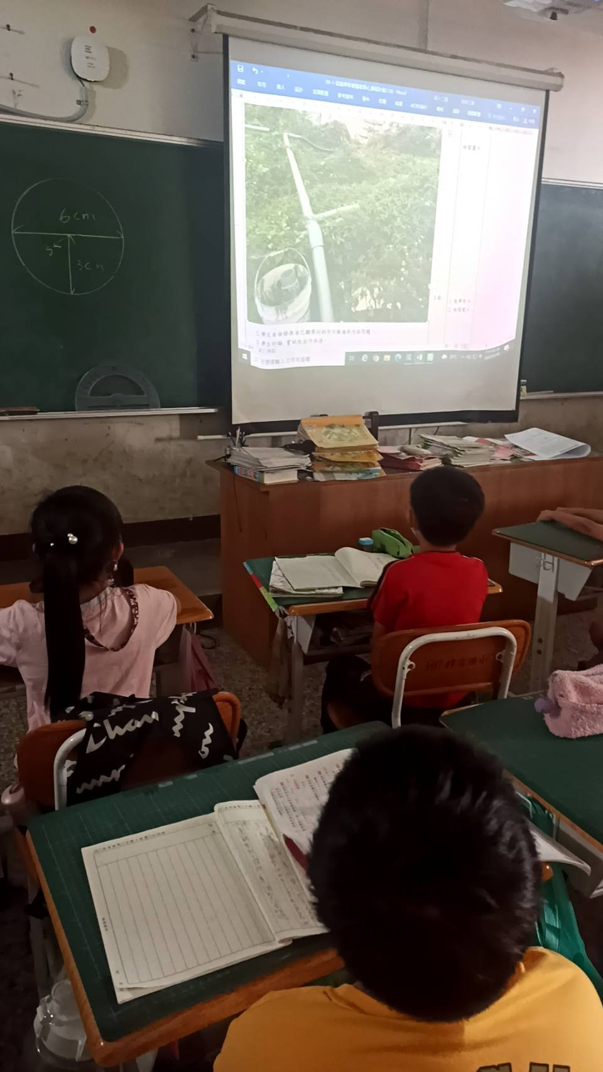

高雄市梓官區梓官國民小學教學活動記錄表
班級：三年五班 授課教師： 周梅英
校訂課程 | 梓官風情：解決之道（照片）
活動說明：認識鄰近地居河岸特殊景觀，並思考所面臨的問題。
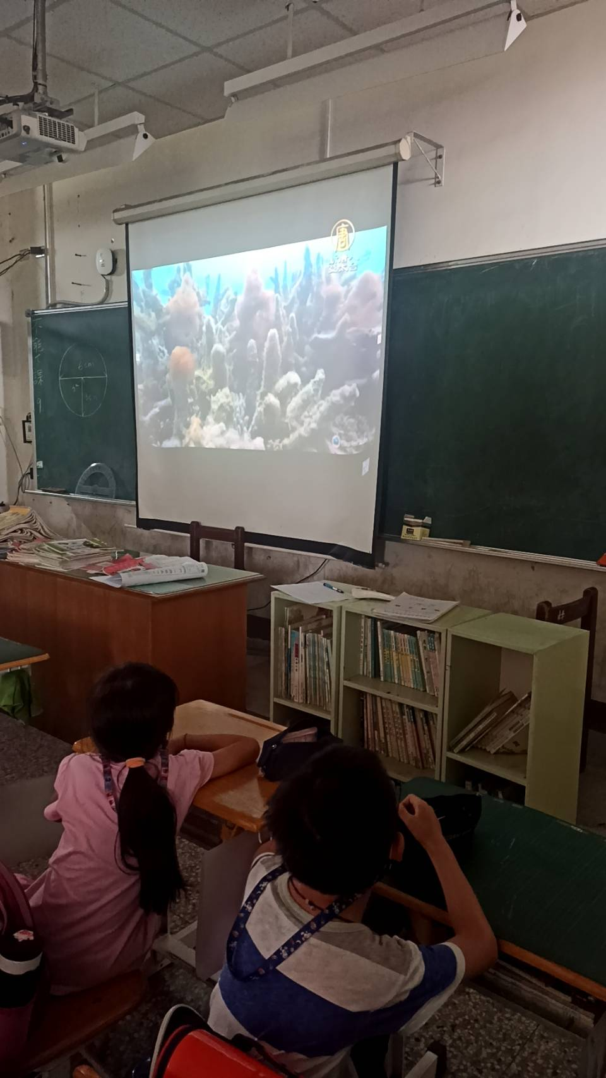 |  | 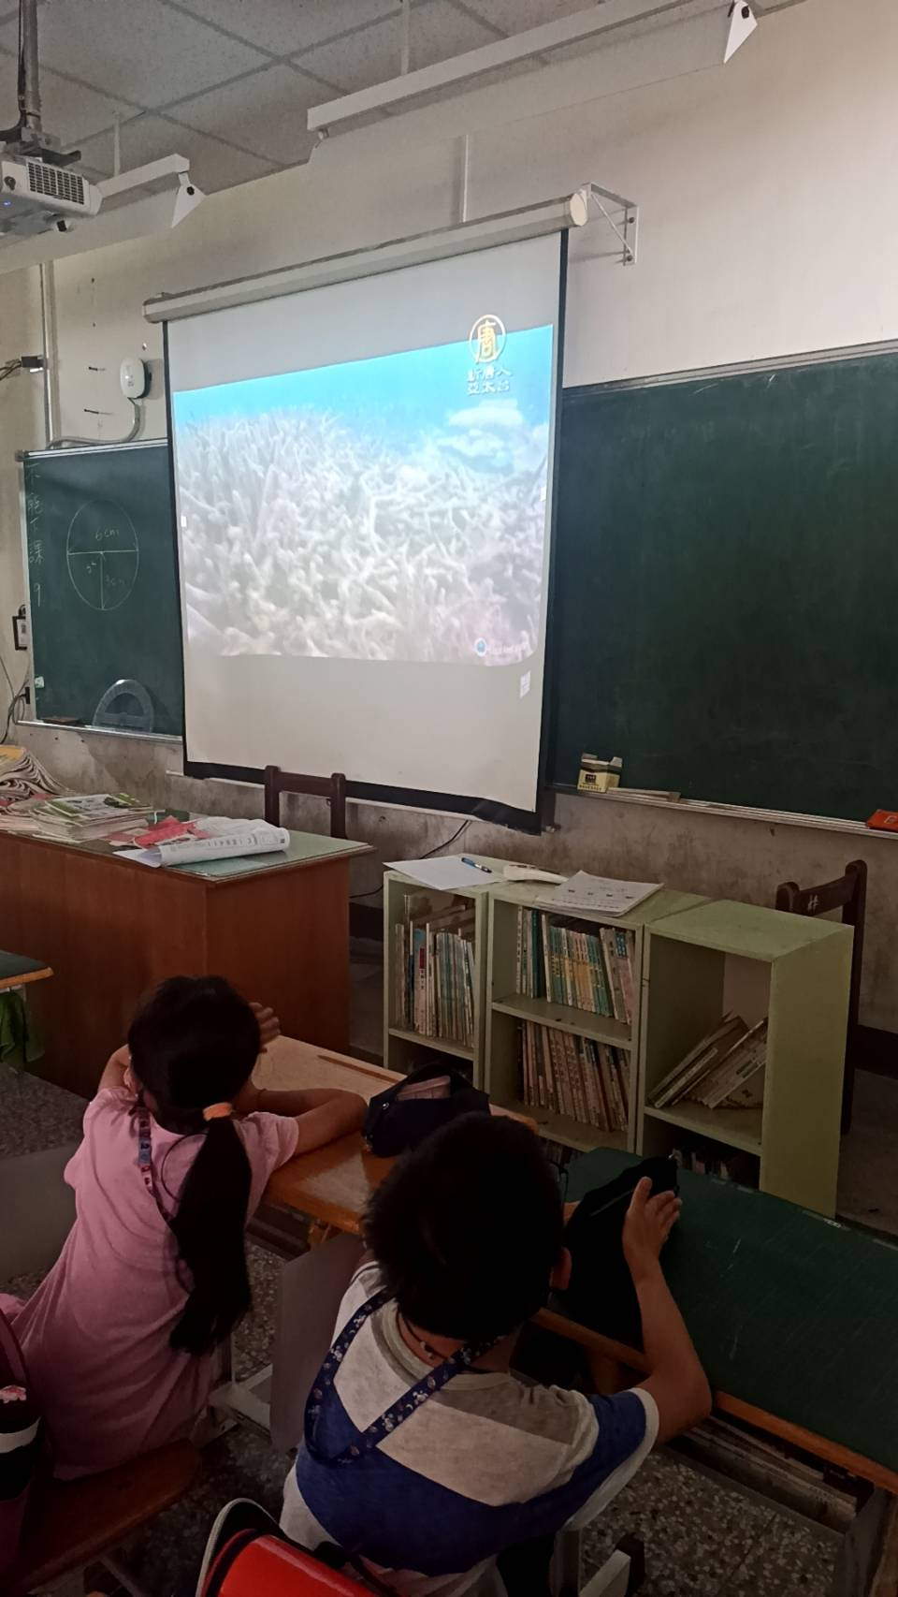
高雄市梓官區梓官國民小學教學活動記錄表
班級：三年五班 授課教師： 周梅英
校訂課程 | 梓官風情：三合院（照片）
活動說明：發覺三合院之美。
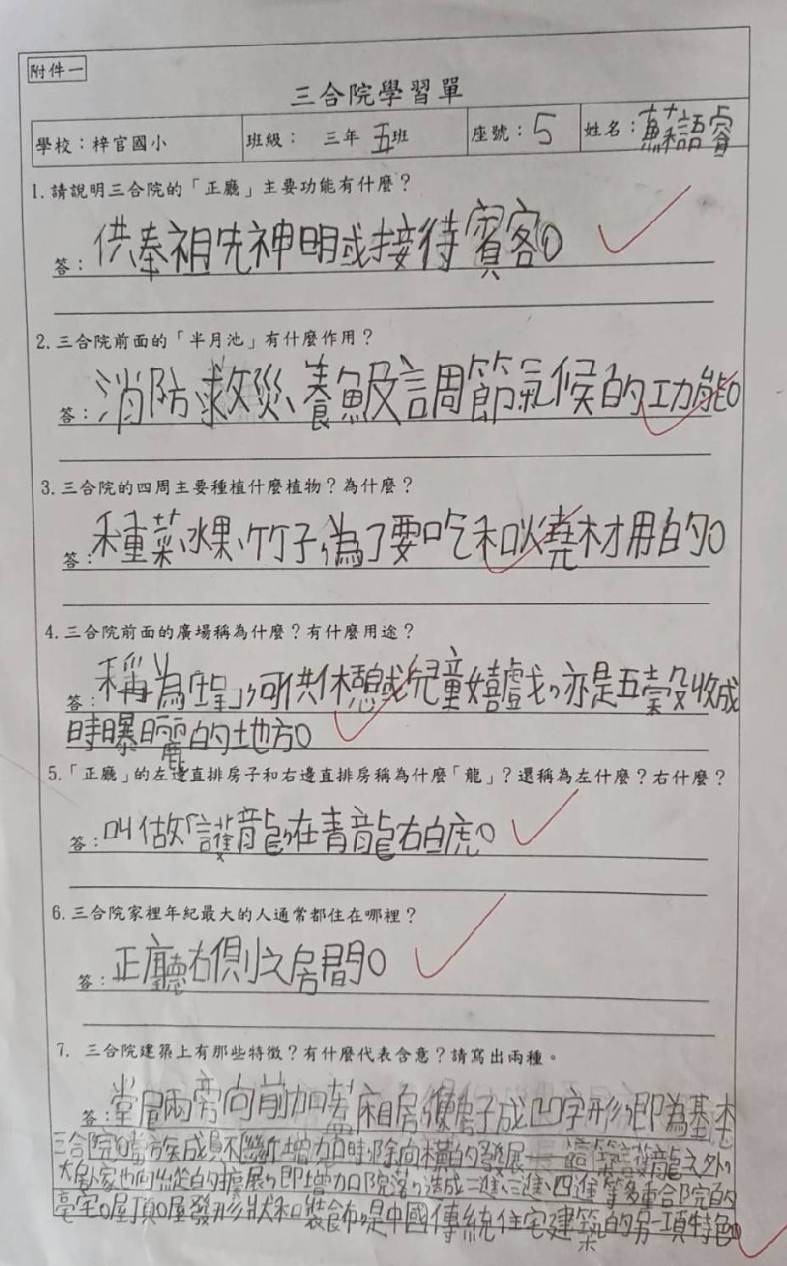 |  | 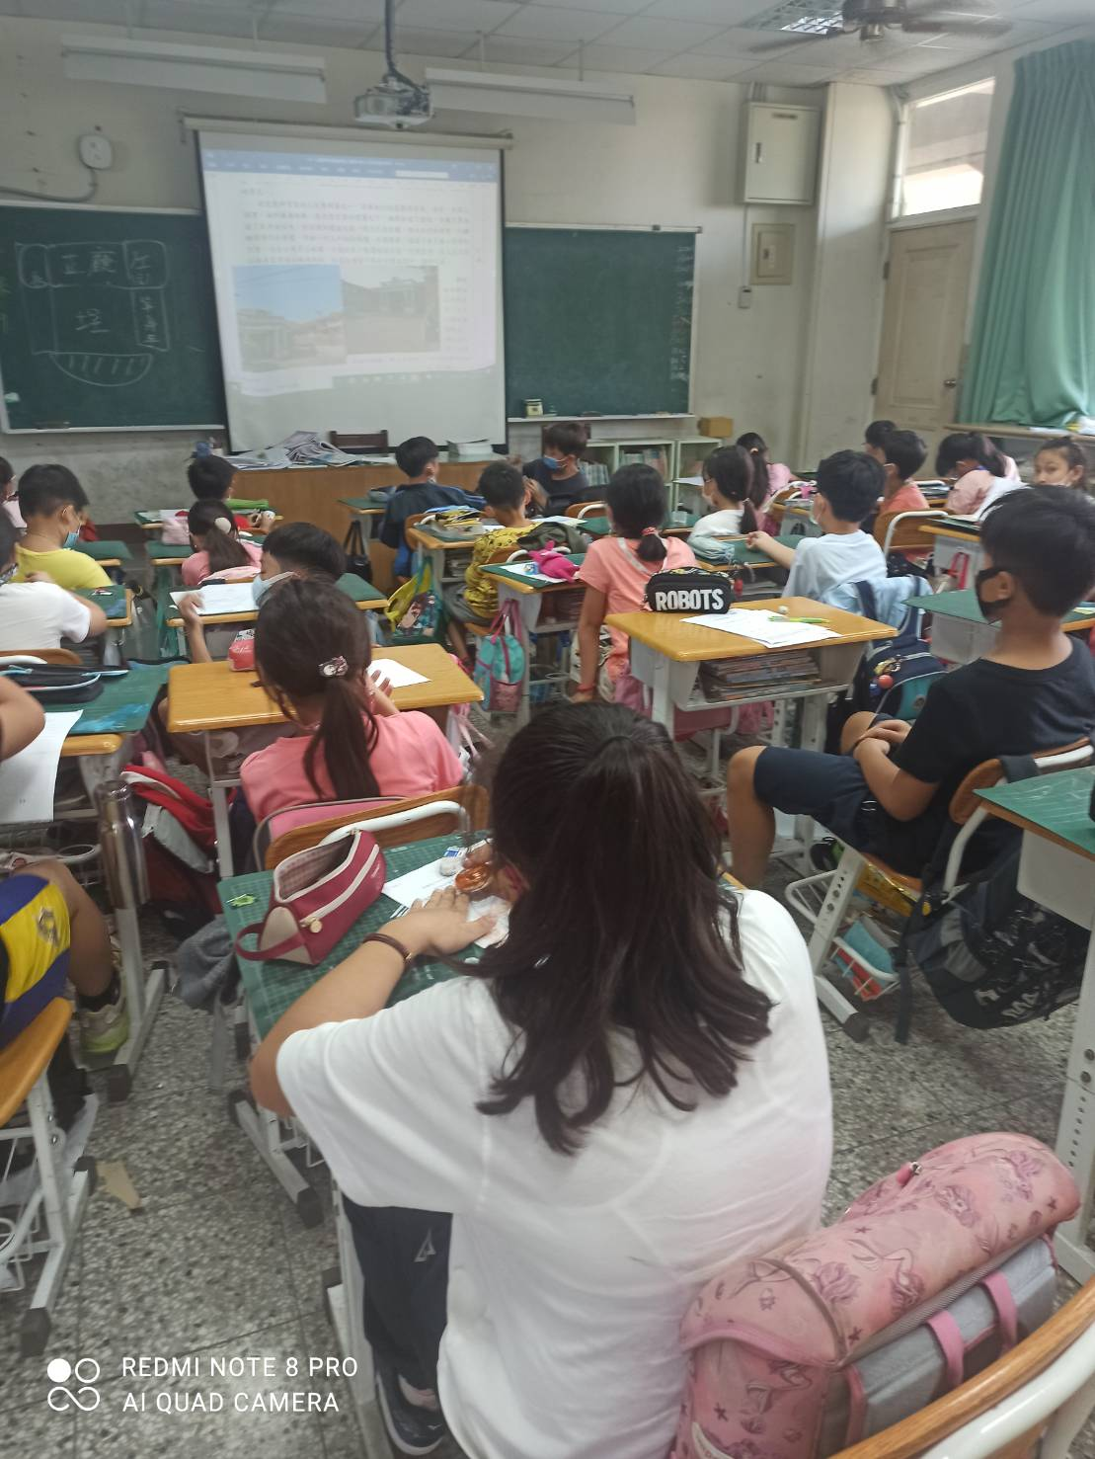

高雄市梓官區梓官國民小學教學活動記錄表
班級：三年五班 授課教師： 周梅英
校訂課程 | 梓官風情：同安張家古厝（照片）
活動說明：了解「同安張家古厝」的特色。
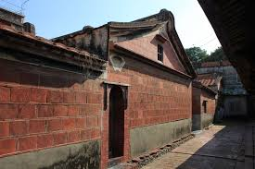 |  | 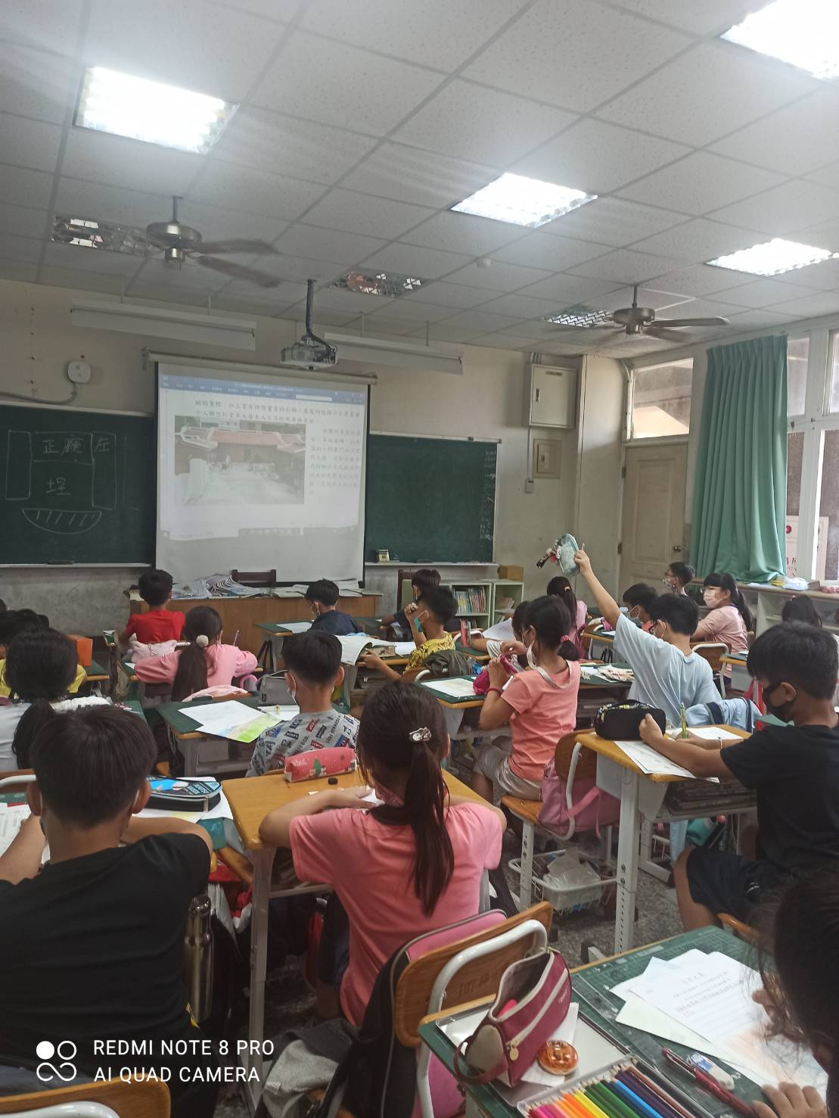
高雄市梓官區梓官國民小學教學活動記錄表
班級：三年五班 授課教師： 周梅英
校訂課程 | 梓官風情：赤崁劉家古厝（照片）
活動說明：比較出「同安張家古厝」與「赤崁劉家古厝」的差異。
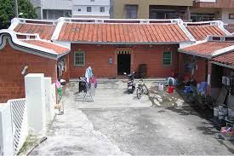 |  | 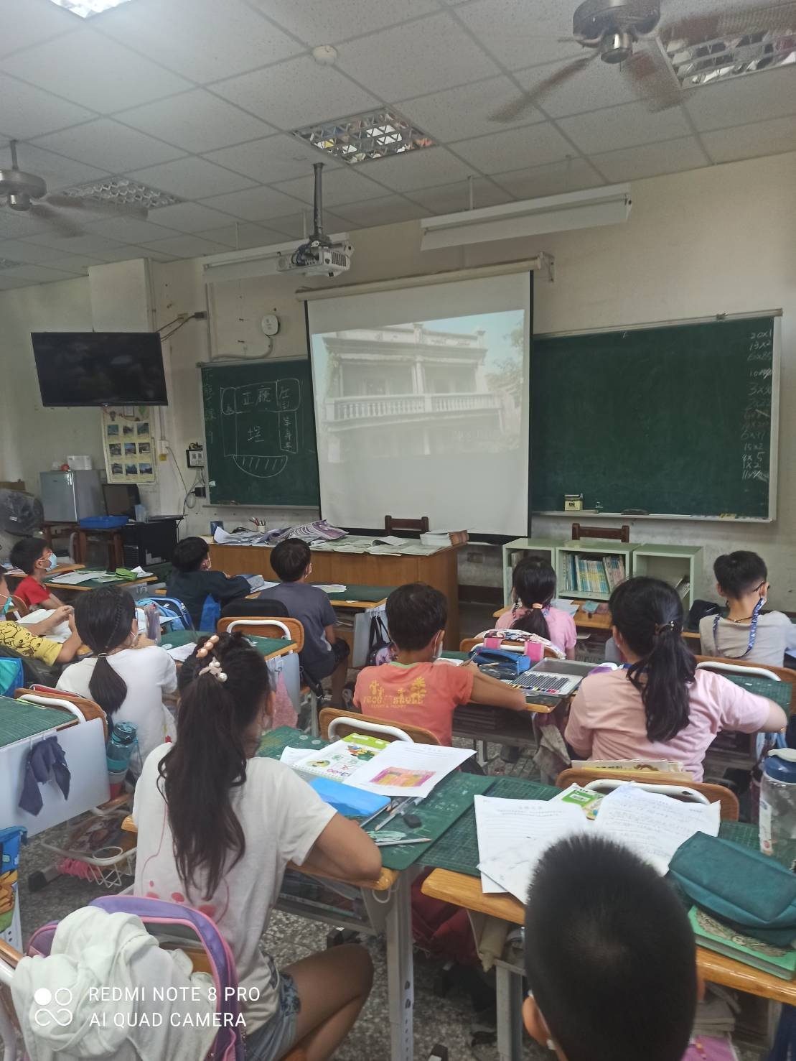

高雄市梓官區梓官國民小學教學活動記錄表
班級：三年五班 授課教師： 周梅英
校訂課程 | 梓官風情：今昔比較（照片）
活動說明：搜集梓官古厝以往與現在的照片，比較出兩者之間的差異。
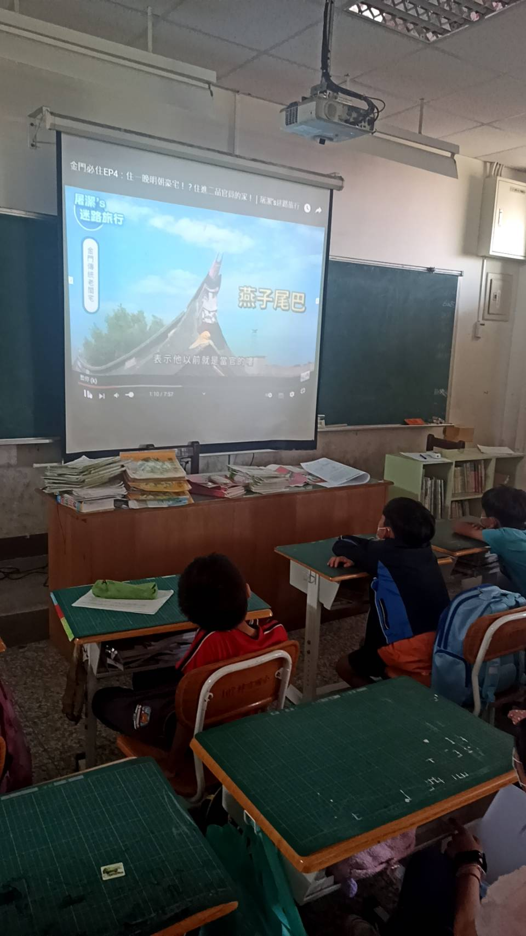 |  | 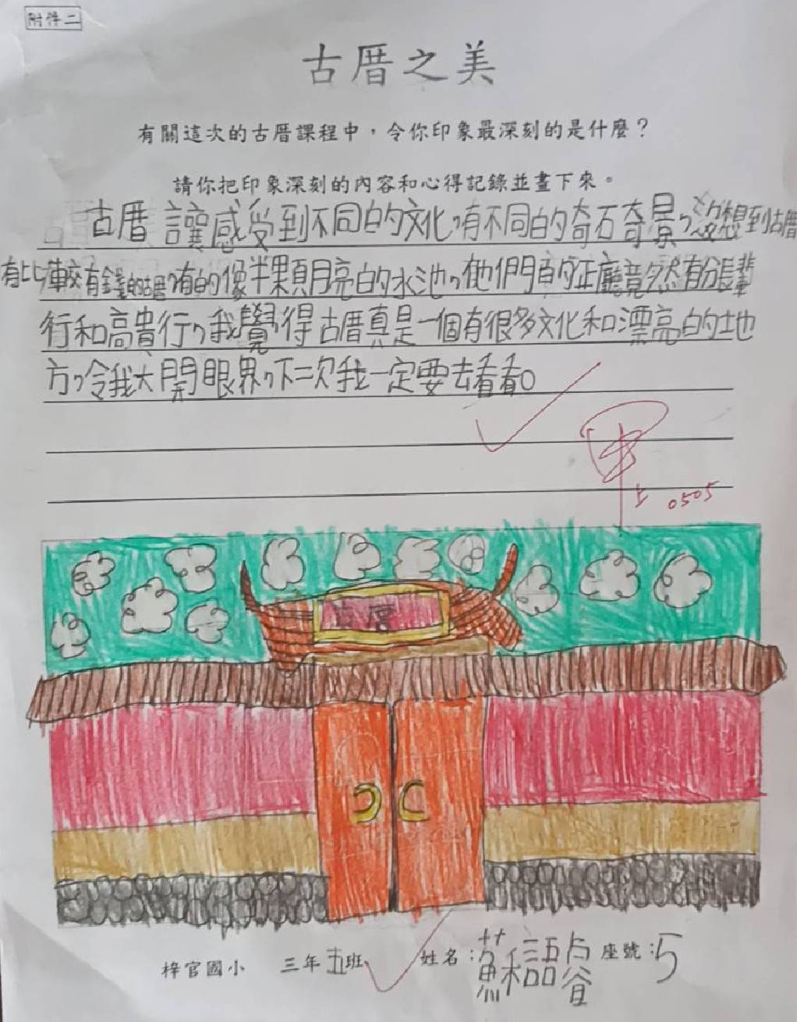
高雄市梓官區梓官國民小學教學活動記錄表
班級：三年五班 授課教師： 周梅英
校訂課程 | 梓官風情：消失的古厝（照片）
活動說明：找出古厝消失的原因。
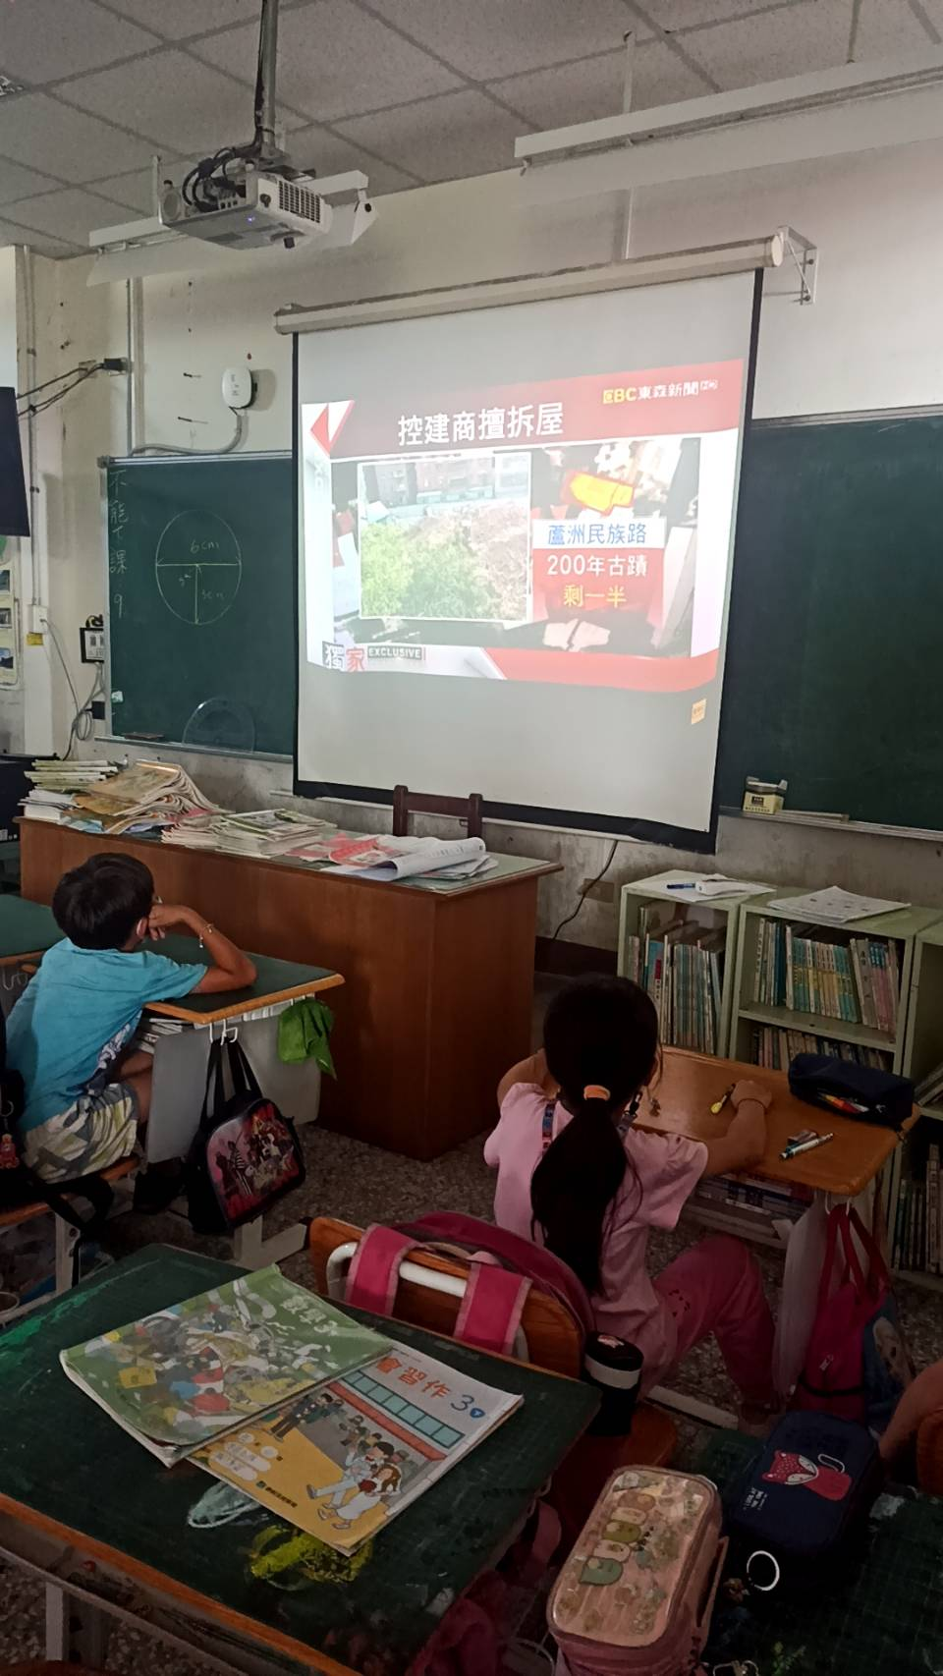 |  | 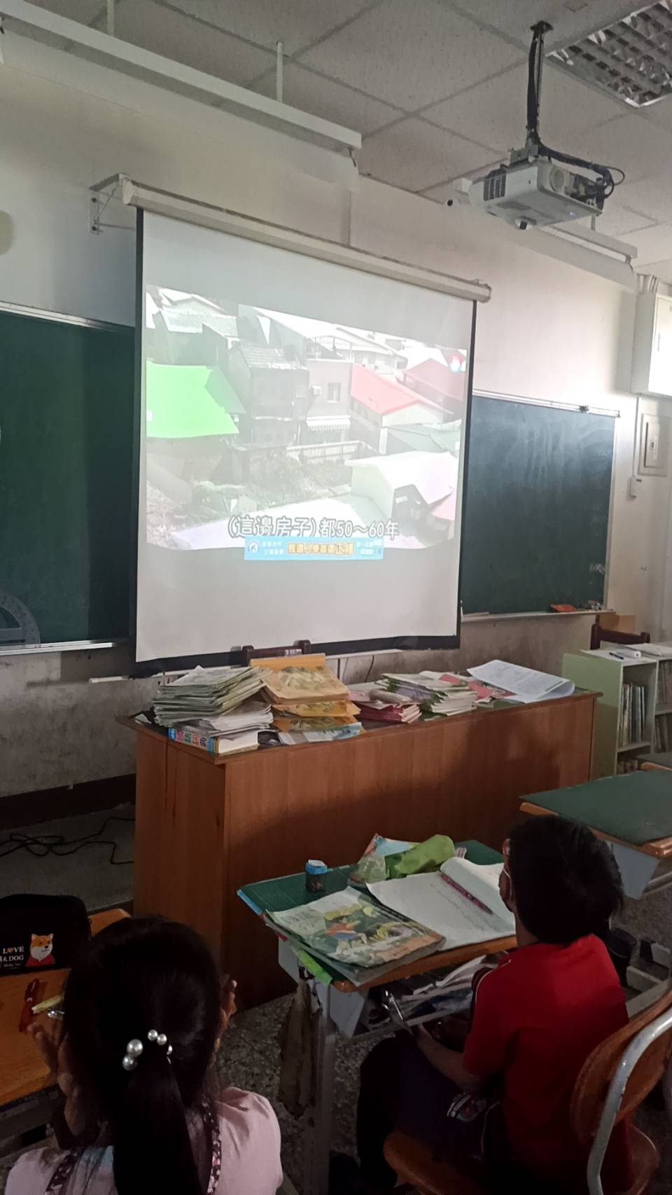
高雄市梓官區梓官國民小學教學活動記錄表
班級：三年五班 授課教師： 周梅英
校訂課程 | 梓官風情：古厝的風華再現（照片）
活動說明：找出古厝存在的價值及呈現的新風貌。
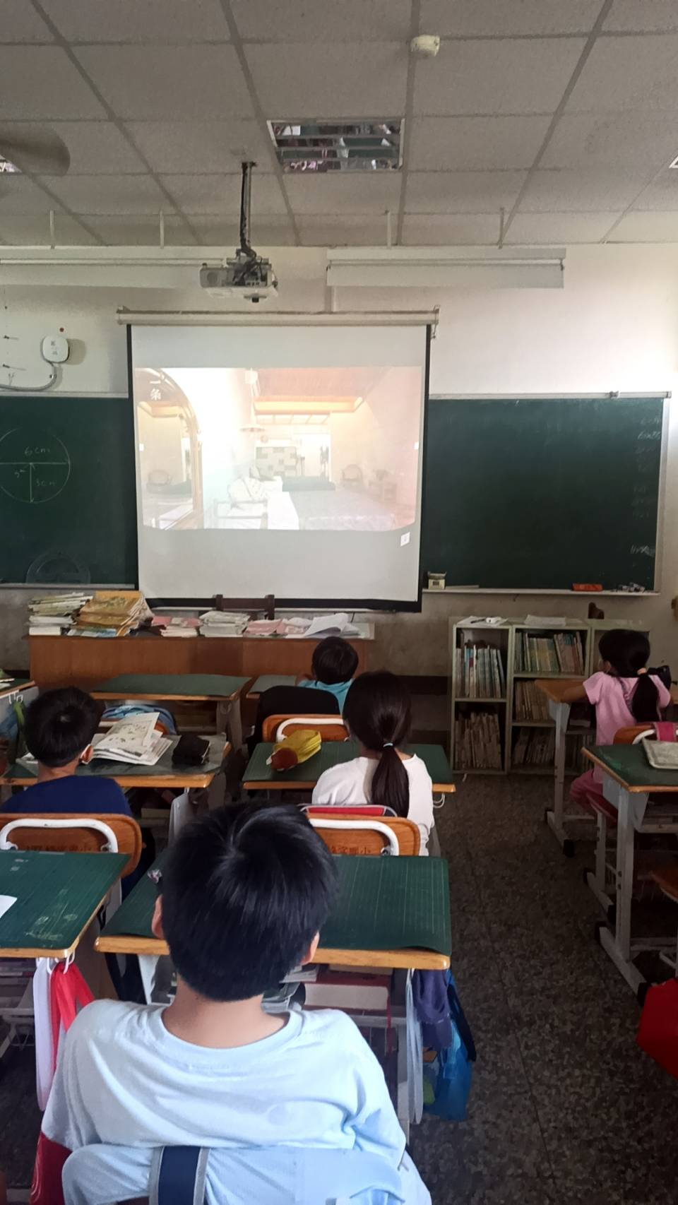 |  | 